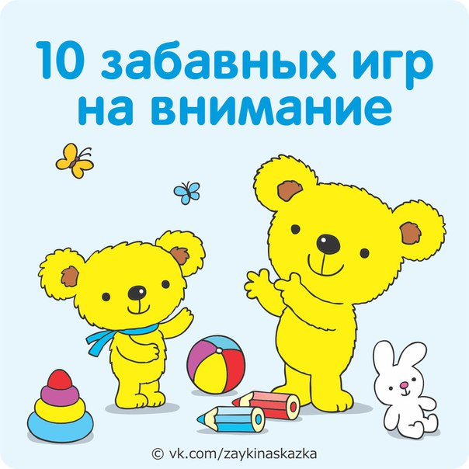
Это качество у малышей не особо развито: на определённом занятии они могут сосредоточиться не дольше, чем на 10 минут. Дети изучают окружающий мир, чтобы познакомиться с ним как можно быстрее, поэтому им и нужно такое краткосрочное внимание. Но развивать внимание у малышей необходимо, чтобы к школьному возрасту ребёнок был усидчив и не отставал от программы. Это можно сделать с помощью игры - предлагаем подборку нескучных развлечений.
1. На рыбалке
В эту игру можно играть с одним и несколькими детьми. Малыши становятся рыбаками. Чтобы поймать рыбу, они должны с точностью повторить ваши действия. Имитируйте движения, обычно совершаемые во время рыбалки: закидывайте удочку, подсекайте рыбу, наматывайте леску, тяните сети, доставайте рыбу и так далее. Все движения нужно комментировать. Кто сбился, тот выбывает из игры.
Чтобы усложнить задачу, произносите одно действие, а выполняйте другое. Дети не должны обращать внимание на слова, а повторять только ваши движения.
2. Домашний магазин
Возьмите игрушки, книжки, карандаши и другие предметы. Разложите их на полу или столе, как будто они выставлены на продажу. Попросите ребёнка сходить и поискать что-нибудь ещё на продажу, а сами пока уберите из «магазина» несколько вещей. Когда малыш вернётся, скажите, что в магазин приходили покупатели, и предложите ему угадать, что они купили.
С малышами 3-4 лет играйте с 7-8 предметами, а деткам постарше усложняйте игру: выставляйте «на продажу» больше предметов.
3. Всему своё время
Уборка игрушек может стать замечательной игрой на внимание. Договоритесь с ребёнком, что он будет складывать игрушки в корзину или в мешок по вашей команде. Например, вы говорите: «Время кубиков!». Ребёнок несёт только кубики и так далее, пока все игрушки не будут собраны.
Усложните задачу, попросив малыша заодно и пересчитать каждый вид игрушек.
4. Собери бусы
Попросите карапуза нанизать бусы на леску или шнурок в определённом порядке: например, сначала зелёную, потом синюю, затем красную или сначала большую, потом маленькую. Чем младше ребёнок, тем проще должна быть схема.
5. Найди букву
Если ребёнок умеет читать, то ему можно предложить поиграть в эту игру. Дайте ему небольшой текст, напечатанный крупными буквами, и карандаш. Попросите его зачеркнуть в словах определённую букву.
Задание можно усложнить: попросив зачеркнуть одну букву, подчеркнуть другую и поставить точку над третьей. После того как кроха закончит, проверьте, насколько точно он выполнил задание.
6. Знаки-невидимки
Предложите своему малышу поиграть в игру, в которой вы будете рисовать в воздухе разные фигуры, а он должен угадать, что вы нарисовали. Рисуйте только те фигуры, которые знает ребёнок. В процессе игры, меняйтесь ролями: пусть малыш рисует в воздухе, а вы угадывайте.
7. Золушка
Для этой игры понадобятся три вида бобовых: фасоль, горох и чечевица. Смешайте их между собой и предложите ребёнку перебрать бобы, складывая каждый вид в отдельные миски или горочки.
Детям старшего возраста вместе с бобовыми смешивайте более мелкие крупы: рис или гречку.
8. Барыня
Помните смешную игру про Барыню? «Барыне прислали наряд. В наряде 100 рублей. Что хотите, то купите, «да» и «нет» не говорите, чёрное и белое не берите». Она отлично тренирует внимание у малышей.
Начинайте задавать ребёнку вопросы, стараясь вынудить его дать запрещённые ответы. Как только он собьётся, меняйтесь ролями.
9. Найди отличия
Скачайте из интернета картинки с небольшими отличиями и попросите ребёнка найти их. Если малыш быстро справится с заданием, дайте ему приз – конфетку или сувенир.
10. Мешок с сюрпризом
Возьмите мешочек с завязками и положите туда несколько небольших предметов, хорошо знакомых ребёнку. Попросите малыша вытаскивать из мешочка предметы, которые вы называете. Но при этом он не должен заглядывать в мешочек, а может выбирать предметы только наощупь. Чем больше предметов в мешочке, тем сложнее будет игра.

https://vk.com/zaykinaskazka

